Your name:الکساندرا میلر date:2october2000

Street:new York <Tel:(212)444400000>



|  |
| --- |
| 7500000 |

|  |
| --- |
| $ |

Pay to the order ofچک توسط الکساندرا میلر صادروثبت گردید

|  |
| --- |
| هفتاد و پنج هزاردلار جهت حمایت مالی شخصی |

|  |
| --- |
| dollars |



|  |
| --- |
| for: ____________? |

* + Bank name
  + Street: new York
  + <Tel:(212)4444-00000>

|  |
| --- |
| 12-16-30-31-1-25-28-25: .....................................? |

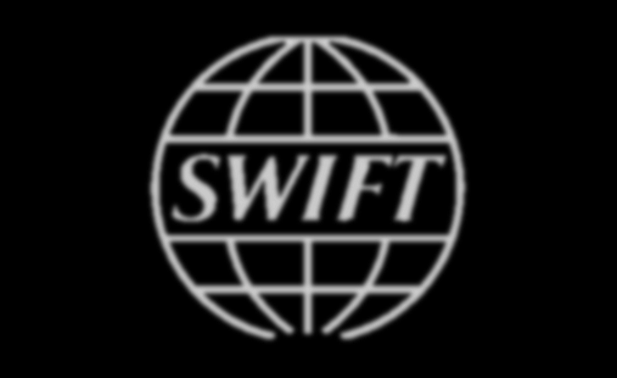

راهنما:عددها همیشه دنبال حرفاشون میگردن